Галстук в современном мире деловых людей является неотъемлемой частью мужского гардероба. Немецкое слово Halstuch переводится как «шейный платок». Действительно, галстук обязан своим появлением римским легионерам, носившим шейные платки. В моду они, правда, вошли гораздо позже, в конце семнадцатого столетия. А спустя еще двести лет он приобрел форму, близкую к современному галстуку. В это же время выросла целая наука о том, как правильно завязывать галстук. Представьте себе: было написано немало книг, обучающих этому искусству, одну из таких книг написал Бальзак.

Наиболее распространенные способы завязывания галстука.

Форма и дизайн галстука за последние сто пятьдесят лет менялись очень много, так же, как и менялась мода на него. За всю историю его существования появилось порядка восьмидесяти пяти (!) способов завязывания, - от простейших, для обучения, до сложнейших элегантных узлов. Но, к сожалению, в наследство современному галстуку досталось лишь десять способов. При этом среднестатистический мужчина, который носит галстуки, пользуется двумя-тремя способами. И естественно, они самые простые и широко известные. И не секрет, что для многих из нас завязать галстук – это настоящий подвиг, все равно, что в горящую избу войти. Поэтому давайте вместе с МирСоветов рассмотрим самые распространенные и несложные способы завязывания галстуков для того, чтобы подвиг стал для нас делом самым обычным - прямо как в стародавние времена существования рыцарей и драконов!
Остановимся на четырех узлах:
- Four-in-hand
- Windsor
- Half-Windsor
- Pratt
Теперь подробно о каждом из них.

Завязывание галстука, узел «Four-in-hand».

«Four-in-hand» - это самый простой узел. Переводится его название с английского языка как «четыре в руке». Назвали его так в честь английского мужского клуба, существовавшего чуть меньше двух веков назад. Члены этого клуба, в общем, и являются «изобретателями» этого узла.
Узел «Four-in-hand» идеально подходит для новичков в завязывании галстуков. На нем достаточно легко освоить нехитрую, по большому счету, технику.
Итак, как его завязать:

Для этого узла подойдет абсолютно любой галстук. Ни длина, ни материал значения не имеют.

1. Продеваем галстук в воротник (лучше всего, конечно же, воротник поднять, - так будет намного удобнее) таким образом, чтобы справа оказался его узкий конец, а слева – широкий. Сводим их крест-накрест, как показано на рисунке – широкий конец поверх узкого.

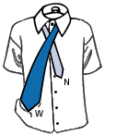

2. Заводим широкий конец галстука за узкий и снова сводим вправо, поверх узкого, крест-накрест.

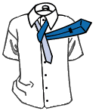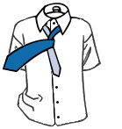

3. Теперь продеваем широкий конец в петлю под горлом и вытягиваем вверх, после чего продеваем его в другую петлю, чуть ниже, получившуюся вследствие вышеописанных действий, и тянем вниз, придерживая узел.

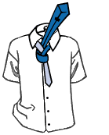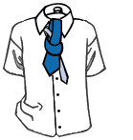
4. Подтягиваем узел к воротничку – все, узел готов!
Правда, просто!?



Обратите внимание на воротничок рубашки, - не закрывают ли его края наш узел.

Если нет, все отлично!

Узел не должен иметь правильную симметричную форму треугольника, а наоборот – должен выглядеть слегка небрежно, что придает ему особенный вид, не лишенный элегантности.

Завязывание галстука узлом Windsor.

Изобретателем этого узла по ошибке считают герцога Виндзорского, однако он не только не имеет к нему никакого отношения, но и даже никогда его не носил. И кто автор этого узла - остается неизвестным.
Виндзор – широкий и тугой узел. Более того, он считается классическим узлом, несмотря на то, что выполняется несколько сложно и не каждому удается сразу запомнить всю последовательность простых, на первый взгляд, действий.

Но не будем отчаиваться, ведь, как известно, главное «набить руку»:

1. Сводим концы галстука крест-накрест, как показано на рисунке – широкий конец поверх узкого.

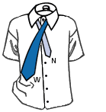
2. Пропускаем широкий конец галстука под узким, и продеваем его в получившуюся петлю под воротничком.



3. Теперь пропускаем широкий конец галстука под узким (так, как указано на рисунке стрелкой), вытягиваем влево и протягиваем вправо, поверх узкого конца.


4. Снова продеваем широкий конец в петлю под воротничком и…

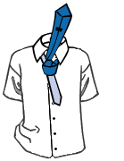
5. …вдеваем его в узел. Получившийся узел затягиваем и поправляем под воротничком.


Как видите, этот узел несколько сложнее первого, но, повторюсь, все зависит от навыка. Как только привычка возьмет верх, вы будете выполнять эти действия, не задумываясь.
Теперь об особенностях «Виндзора». В зависимости от ширины выбранного галстука или от положений узкого и широкого концов, которые можно менять в процессе «создания» этого узла, будет меняться и размер узла. Подбирается размер к ширине воротничка сорочки. Вообще этот узел как раз и рассчитан на так называемый «английский воротничок», углы которого широко расставлены. Поэтому и узел должен получиться объемным, чтобы не выглядеть нелепым, даже чем-то обделенным, на фоне воротничка.

Завязывание галстука узлом Half-Windsor.

Полувиндзор – узел, который по праву считают универсальным. В отличие от большинства галстучных узлов, он подойдет галстукам любой ширины и плотности, а также к любой сорочке. Конечно же, в идеале он, как и классический Виндзор, лучше всего подходит к воротничкам с разведенными углами.

Как его завязать:

1. Сводим концы галстука крест-накрест, как показано на рисунке – широкий конец поверх узкого.

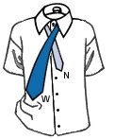

2. Заводим широкий конец галстука за узкий и протягиваем влево.

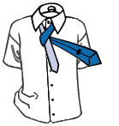

3. Теперь с левой стороны тянем широкий конец вверх, продеваем его в петлю и опять вытягиваем влево.
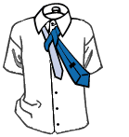

4. Перекладываем его вправо, поверх узкого конца, проводим через петлю под воротничком и продеваем в узел.

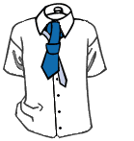

5. Полувиндзор готов!



Его можно расправить или, наоборот, для элегантности добавить складки. На первых порах, конечно, лучше завязывать его перед зеркалом. Зато потом вы сможете проделывать это мастерски, - с закрытыми глазами.
Как завязать галстук узлом Pratt.

Прэтт, или, как его чаще всего называют, Пратт, – узел, считающийся самым простым из всех. Больше всего подходит для узкого воротничка.

Завязывается он следующим образом:

1. Надеваем галстук задней его частью наружу, крест-накрест, так, чтобы узкий конец галстука оказался над широким.

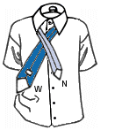

2. Протягиваем широкий конец в петлю под воротничком и вытягиваем его вниз.

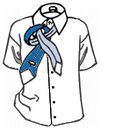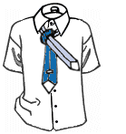

3. Затем, проводим широкий конец галстука влево, над узким концом и снизу протягиваем его в петлю.
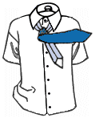

4. Продеваем широкий конец в узел, затягиваем его, и узел готов.


Как видите, узлы не самые сложные. Они – самые распространенные и простые из всех известных узлов. Подбирайте для себя самый легкий из вышеописанных способов и тренируйтесь!
И запомните основное правило при выборе способа завязывания галстука: для сложных узлов следует подбирать тонкие ткани, с наименьшей плотностью. А для объемных и крупных узлов выбирайте сорочки с широко поставленными воротничками.

